2024年7月22日 星期一
期号：2024-95-A517期
Title：再厚的爱也只是一叠纸片

0.00；<!-- 饮水ing -->
晚上好啊，多久没见了，以防万一我怕声卡出问题，刚好我手机播
晚上好呀~
半个月吗？没有~我就上个礼拜没播，我上上个礼拜播的123
倒是你的暑假只剩下一个月了
听说B站现在续牌子出了新规啊，好古怪的新规啊到底谁想的？
为什么暑假有人还有两个月的？！
牌子要钱了，如果你牌子不灰了你可以免费续。
牌子复活不了了，现在牌子新规很麻烦，好在新规之前咱们bw新规给发了
明年再看吧。
好像如果你本身有牌子发个弹幕就续上了
就是不知道有没有明年才说再说吧
我今天打扫卫生我以为键盘下面长蛆了，仔细看是之前直播时候画的，把那些橡皮屑全吹底下去了
我今天下午又抽了两幅画
给你们看看~
我这是找大咩老师推荐的笔，叫什么丙烯马克笔，画出来的颜色我超，特别像动漫里截出来的
超可爱超可爱，已经抽奖送出去了。
牌子没了可能是我很久没播，不是你的问题。
多久不发弹幕会灰呀~
一个礼拜还是怎么说？丙烯是可燃材料是不是？我不知道是不是可燃，三天就会灰掉？天呐
七天啊，好严格，这样以后牌子就更好了，改回去改回去呀~
我一人血书，应该是没用的。
我把我的谷子整理好了，这个也算是谷子吧，天天用电脑在这搓小缘喵的脸，软硬度还是比较适中。
这些都是我的同事谷，还有我喜欢的IP谷子在这
嘿嘿超有成就感的！
是不是！
这里也是。
你们可以认IP，多吗？你要是去网上看吃谷吃的厉害的，我这只能算一般多。
我们先去看同事墙。
这个是谁的徽章呀，一直掉，怎么就粘不住？
我看有人弹幕发你还知道回来！我又不是不辞而别！！！
这两个大咩老师画的，憨色的摔断腿了。
我之前豪华版也放在这里，太重了，有一天我回家发现整面墙坍塌了，我把豪华版的拿走了就。
这个你们还记得吗？<!-- 憨憨报。去年的无料 -->
这个应该挺多人都有过
这个你们知道是什么吗？主办方！！！我为啥不是1号？我居然还是第十二号主办方?
现在的天气好热呀~
反正是那三年~
这个是我自己做的毛怪发卡
0.13；这个厉害了，就是上面有憨色和泠鸢亲签的
后来就没出过两个人都有的色纸，太稀有了，让我毛了一个
本来布置场地的时候就去看了一眼
这个海子姐有点不像是不是。
我就是按照小海子梓的
光看这一面鸟憨含量就超了
毛憨党别急，憨憨头上顶着的是十周年的时候，这个是可以打开的，里面是一个u盘，我没插电脑上看过。
底下那张是三无给我写的一个超感人的话，生日贺卡
下面是奶泡，第一次做的徽章
这个是我最喜欢的憨色吧唧，超可爱的，这个应该挺多人都有的吧，20年的还是21年的
你看别人都是纸片，它里面有芯片！
很多都是一对的。
这后面还有一张画，也是大咩老师画的。
五六年前画的，好早了
再搞些什么东西把白色地方填满
我是不是整理的很好看。
0.20；你们毛憨党真的会嗑，有个这里的直接赢了
这是她上色好像就成这样了。
这么一看参加了好多bw
我特别喜欢的可能就是这个<!-- 演唱会工作牌-->
我这还有个好大的yousa手办，我不想和其他手办放在一起
来看看我其他的周边。
打个柜子在外面会有点厚重吧，我感觉要搞个轻量点的东西
泰裤辣~这是什么呢~
我哪是在讲亚克力板嘛~
对，全都是全职猎人~但是我跳过了一些。蚂蚁篇的我跳过去了
有一本封面我特别喜欢。
我没事的时候就坐在这里重温漫画
我感觉我要站上去
这里有个开关，这个我之前发过动态，这个箱子真的很好，什么时候过节的礼盒。
他们还欠我个大鸭鸭的手办，但是好像还没出货是不是
诶呀不能说欠我的，我都不好意思催
你们发现为啥33娘是C位？因为我们现在正在bilibili这个平台，所以哔哩哔哩必须是C位
<!-- 认角色环节 -->
0.29；公牛这个灯，这个是我最近买的原画的色纸。
我忘了这一排是哪一年的亚克力立牌了，我很不满的一点就是布洛妮娅画风看起来和别人不一样
好像是五周年时候出的，也是要的。
我早期有点厚颜无耻，会去翻旗舰店上新，喜欢加入购物车直接要。
这个很新，应该是我自己买的，这个是真理鸭
也不知道算不算特效小哥送的，直接给了我二十个，我抽奖动态只抽了十九个
第一次在漫展上收到了无料
好像是哪年生日想卖的来着，但是我不满意就没上架
仅此一个，就我自己拿着了。
这一排是小樱的卡。
这个是最近薅到的，人家给我的！
这个好像是个气囊
最近老东西都有点翻红，我最喜欢的就是初音的原话
反正是从B站寄来的
这还是我在线下谷子店sugies帮我抽到的，这个圈外人抽还是有手气加成的。
这个33，怎么说呢？销量应该不好吧，做的太丑了
设计挺好的，就是造型实在有点不好看
反正不是我买的，应该是礼盒
也没有丑到很极致，丑萌丑萌的。
0.41；我觉得男人的谷子真的不好看，我又去闲鱼上收了女人的。
这个番不是在国内被禁了吗？为什么还能申请做谷子啊~
这个我是觉得它有点丑才买的。
这个是个文件夹，nana的文件夹，一正一反两个nana
这一排成分非常明显~全是一个IP，是的，聪明的你已经发现了、
什么叫厨力啊，买周边不代表厨力哈，但是很明显我更厨哪个IP
我突然发现我有点双标，为什么我觉得这个有点可爱，好吧大家都可爱。
这套盲盒的池子里，我妈一发就出了，真的圈外人这手气怪好的。
这个漫画砖太好看了。
这个冰箱贴也是原画的
我超这张太帅了。
这个是原画展的宣传图，我给你们看另外一个地方！
嘿~！是不是超帅！痛门诶~
我就是买那种放厕所门口值班的收纳盒，买了十二个
好好看呀好好看呀~
它是拉丝儿~的~
我对猎人的厨力不是一般的高。
0.51；这张图我第一次看觉得好油腻，但是很好看，等我画风进步了我要画这张图。
这个周边出的虽然是盲盒，我最能接受的了，如果你抽了三包就有六片，反正这个可以自由diy
我收到的时候上面还有薯片渣，也不弹一弹
<!-- 女同天菜马琪 -->
<!-- 我嘞个弹丸嘞~ -->
这张我还是用代购买的，结果代购漂洋过海发现是淘宝盗印，为啥我知道呢因为我有正版的。
玩过游戏的一定知道有多酷，就是跟游戏里长得一模一样。
这底下遗像含量很高~
差不多弹丸就这些，这个是TV动画的贴纸，银魂的好贵啊，银桑这个吧唧两百多块
你看就算当二次元人物也逃不了被市场定价的命运
神乐的九十块，这个谷美是不是超级适合她的！！！
银魂还有些小的，手办在那边
然后就是我最近的新欢，千切~这个应该是樱花团子
1.02；这个我上次也带出门了，主要是带了这个娃娃，这个娃娃觉得我在搞巫术
蓝色监狱的画有点太好看了
这个笔触狂喜，等我画工上去了我也画这张
这个角色还蛮出圈的，没玩过的认识的也多。
不玩游戏的你们不懂，虽然确实是废物，但是有时候你看着就充满了能量
虽然再好的爱也只是一叠纸片~
这个也是千切的东西
为了不浪费大咩老师介绍的笔，我要多画画
快淡坑的时候就把谷子拿出来看看，我确实会有那种喜欢一段时间不喜欢的，但是这些我基本不可能淡坑
<!-- 分析不会淡坑的原因 -->
1.10；<!-- 看手办 -->
这其实有挺多和大家展示过的。
银魂这套爱丽丝梦游仙境系列好看是好看，就是容易倒
这套也是很早期的。
男性手办我会买二手，我不能接受我买的手办到我手之前被搓过
这能播吗？？？？
太下头了，但是这个做的真的好
咱们不看别的地方，肚子的肌肉的纹理做的就很好，贵真的有贵的道理
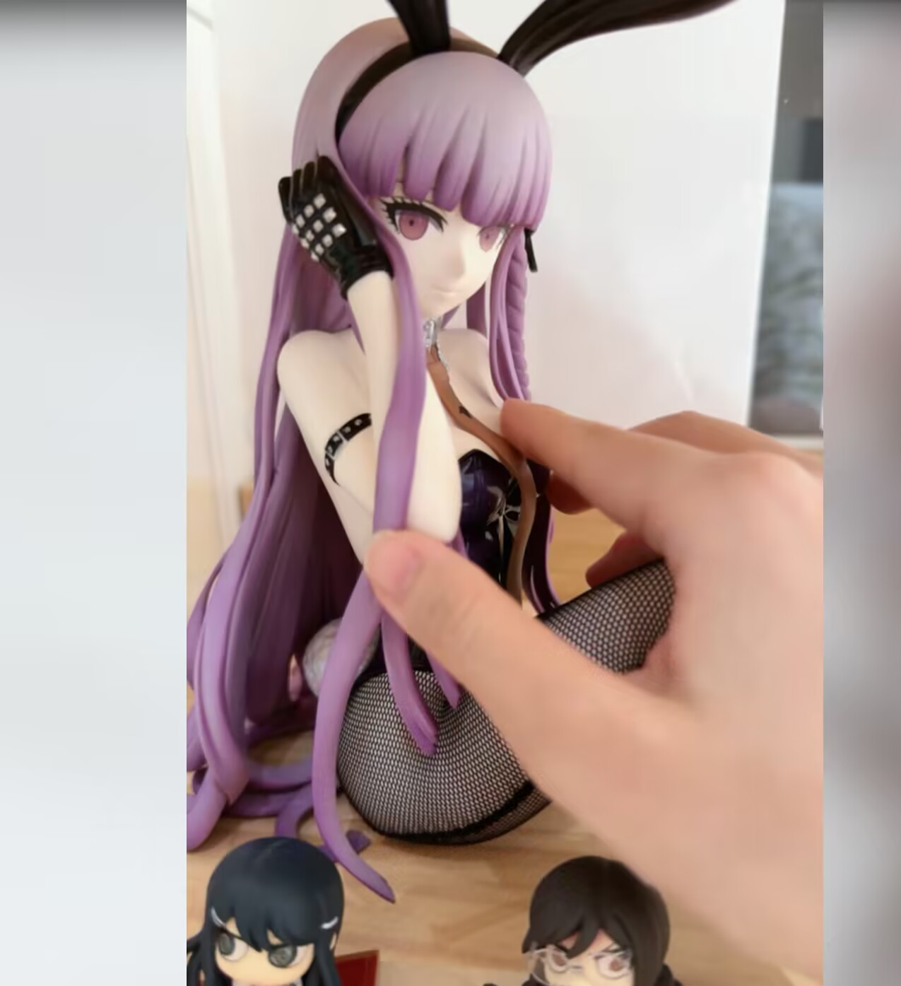
再摸两下
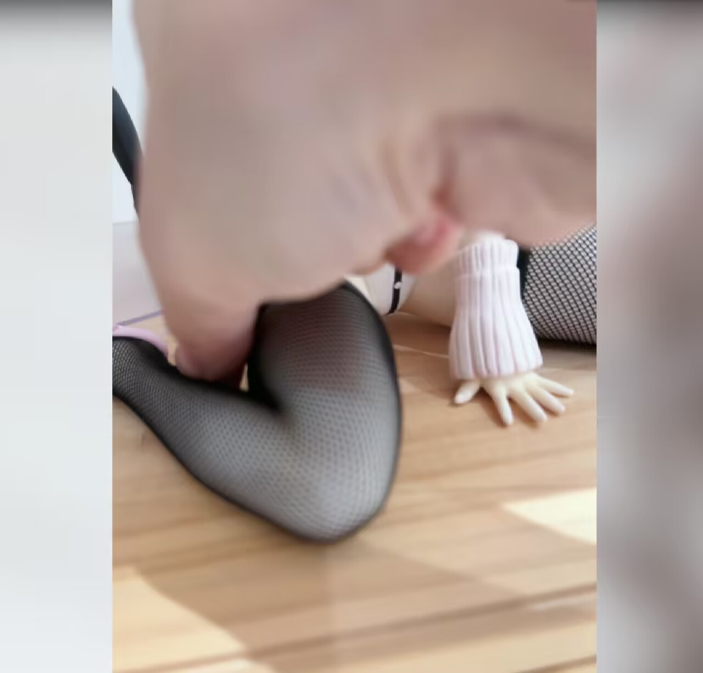
妈耶~但是，你们有没有发现，雾切看着瘦瘦的，七海看着挺肉的
这要是能做成真毛线的，那将是绝杀
骨骼感做的真的好
它得肢解过一两个人吧~才能有这么透彻的理解
女人的手办简直就是艺术品。
这比我刚学化妆时候的眼线还要丑。
反正哪哪都丑
但是做成这样子，我所以基本上没买他的手办
男性角色的手办真的都好丑，真不行
我还有个女角色的手办，我还有两个兔女郎，哦不对狐女郎
大河的比例更瘦了，蛮符合人的那种
这块骨骼做的太好了，好好看好好看
面部是我见过所有大河手办里最像的
书记的这套缺了丝袜，脸做的还是很还原的。
但不知道为什么书记看起来不色，不知道为什么
看来就是一个人的面向和谈吐很相关。
1.24；这底下是离之轨迹送的地图，这个有人认识吗？
对恐山安娜~
还有各种cd碟子
还有个大河的周边~
好好看呐~~~
我都怕沾灰平时我都卷起来的。
而且这个布我还是洗过的
我待会要试试B站这个连线功能
你们看过抽盲盒的直播间吗？就有些商家你在店里买了盲盒的，会帮你代抽，抽到好东西就会摇铃铛
我先去上个厕所我把你们在这放着。
1.28；<!-- 连麦环节 -->
1.30；<!-- 省流版本：只记录抽取是哪个方向的和当前余量，对话内容偏重内容考虑不参与记录，敬请谅解-->
<-- 第一位：右侧，余量7
第二位：左侧，余量6
第三位：右侧，余量6
第四位：右侧，余量5
第五位：右侧，余量4
第六位：右侧，余量3
第七位：左侧，余量5
第八位：左侧，余量4
第九位：左侧，余量3
第十位：左侧，余量2
第十一位：右侧，余量2<!-- 置换憨色亲自绘画版本 -->
第十二位：左侧，余量1
第十三位：左侧，余量0
第十四位：右侧，余量1
第十五位：失去连接
第十六位：失去连接
第十七位：右侧，余量0-->
2.16；好玩的嘞，看吧，我看看有没有想要的我再去端盒
我靠，日谷的自封袋真的很破，这样都能扯破
再欣赏下美貌~好可爱呀~
好了封起来~
是这套笔颜色很深，嗯，可爱~好嘞，怎么抽法？已经结束啦
抽完啦~
我手机开着我能唱晚安歌了吗？等下我下播之后我发下这周话题。
晚安歌就唱两句吧~
感谢*4，拜拜~

记录负责：我可能是个假的极客
校对：我可能是个假的极客

